[PROYECTO]
RFI

HISTÓRICO DE REVISIÓN

VERSIÓN | FECHA DE ACTUALIZACIÓN | RESPONSABLE | DESCRIPCIÓN

ULTIMA ACTUALIZACIÓN REALIZADA
Responsable: | [Gestor de la Adquisición]
Subgerencia/Departamento: | [ ]
Teléfono: | [ EXT ]
E-Mail: | [.@eppetroecuador.ec]

TABLA DE CONTENIDO
1. INTRODUCCIÓN 4
1.1. OBJETIVO DE LA SOLICITUD DE INFORMACIÓN (RFI) 4
1.2. CONTENIDO DEL RFI 4
2. INFORMACIÓN GENERAL DEL PROCESO 4
2.1. INFORMACIÓN DE EP PETROECUADOR 4
2.2. OBJETIVO DE CLIENTE 4
2.2.1. ANTECEDENTES 4
2.2.2. OBJETIVO GENERAL 5
2.2.3. OBJETIVOS ESPECÍFICOS 5
2.3. ALCANCE DEL PROCESO 5
2.4. PLAZO DE EJECUCION 6
2.5. PLAN DEL PROCESO 6
3. ESPECIFICACIONES DETALLADAS REQUERIDAS POR EP PETROECUADOR 8
4. VALORES AGREGADOS EMPRESARIALES 21
5. RIESGOS 22
6. INVERSIONES ADICIONALES 23
7. EQUIPO DE TRABAJO 24
8. ABREVIATURAS 24
9. PLAZOS DE ENTREGA 24

- INTRODUCCIÓN

  - OBJETIVO DE LA SOLICITUD DE INFORMACIÓN (RFI)
[Se debe especificar el bien o servicio requerido por EPPETROECUADOR, el mismo se lo debe obtener del objetivo general relevado anteriormente]

Ejemplo {
EP PETROECUADOR desea obtener Información técnica y económica por parte de diferentes proveedores para obtener el [servicio/bien/producto] [Objetivo principal del proceso de adquisición] para EP PETROECUADOR.
}

  - CONTENIDO DEL RFI

Esta Solicitud de Información (RFI) provee a los oferentes detalles sobre antecedentes de EP PETROECUADOR, los requerimientos de la solución solicitada e información sobre cómo responder el RFI.

- INFORMACIÓN GENERAL DEL PROCESO

  - INFORMACIÓN DE EP PETROECUADOR

La empresa Pública de Hidrocarburos del Ecuador EP PETROECUADOR gestiona el sector hidrocarburífero mediante el transporte, almacenamiento, industrialización y comercialización de hidrocarburos, con alcance nacional, internacional y preservando el medio ambiente; que contribuyan a la utilización racional y sustentable de los recursos naturales para el desarrollo integral, descentralizado y desconcentrado del Estado, con sujeción a los principios y normativas previstas en la Constitución de la República, la Ley Orgánica de Empresas Públicas, la Ley de Hidrocarburos y Marco Legal ecuatoriano que se relacione a sus específicas actividades.

  - OBJETIVO DE CLIENTE

    - ANTECEDENTES
[Se debe realizar una breve descripción de la situación actual de el o los procesos a ser impactados por el actual proyecto, determinando las falencias a ser cubiertas por esta adquisición, además de detallar los documentos con los cuales se solicitó formalmente este proceso de adquisición, cada documento referenciado deberá describir fechas de entrega y aprobación]

Ejemplo {
EPPETROECUADOR cuenta con más de 100 procesos de negocio documentados a nivel 1 (Macroproceso y Procesos), el Talento Humano es de 5000 profesionales especializados en distintas ramas afines a las diferentes líneas de negocio que la Empresa Publica más grande del país atiende.

Por otra parte la Gestión Tecnológica de la EP PETROECUADOR está a cargo de la Gerencia de Tecnología de la Información y Comunicación y en sus inventarios de Activos de TI cuenta con miles de componentes tecnológicos entre medios de comunicación, aplicaciones, e infraestructura, sin descuidar una importante cantidad de procesos de Gobierno de TI.

La Gerencia de Tecnología de la Información y Comunicación de EP PETROECUADOR considera imprescindible contar con una metodología de mejora continua a mediano plazo, que basada en una visión integral, permita mantener actualizada la estructura de información organizacional alineando procesos, datos, aplicaciones e infraestructura tecnológica en cuatro dimensiones: negocios, datos/información, aplicaciones y tecnología.
}
    - OBJETIVO GENERAL

[Constituye el enunciado global sobre el o los resultados final(es) que se pretende alcanzar (¿qué?, ¿dónde?, ¿para qué?). Identifica claramente la finalidad del proyecto en cuanto a sus expectativas más amplias. Su redacción guarda mucha similitud con el título de la investigación]

Ejemplo {
EP PETROECUADOR desea obtener Información Técnica y Económica de los diferentes proveedores para contratar el servicio de consultoría para la adopción de un marco metodológico de levantamiento y gestión integral de la ARQUITECTURA EMPRESARIAL para EP PETROECUADOR, incorporando el modelo de Gestión de Arquitectura Empresarial acordado como un activo Tecnológico propiedad de EP PETROECUADOR. Como primera fase se gestionará la ARQUITECTURA EMPRESARIAL de dos proceso de negocio.
}

    - OBJETIVOS ESPECÍFICOS

[Representan los pasos/fases, propósitos o requerimientos operativos que se han de realizar para alcanzar el objetivo general. Se derivan del objetivo general y facilitan el cumplimiento del mismo. Deben expresarse con claridad y en términos operativos, evitar posibles desviaciones durante el ciclo de vida del proyecto y deben ser susceptibles de alcanzarse; son las guías operativas durante todo el desarrollo del proyecto y deben tenerse presente]

Ejemplo {

- Lograr la adopción de conocimientos acerca de los marcos de trabajo de Arquitectura Empresarial mundialmente reconocidos.
- Obtener un estudio de la situación actual referente a los diferentes dominios del marco referencial acordado para EP PETROECUADOR.
- Diseñar los modelos acordados para lograr la Gestión de la Arquitectura Empresarial de al menos dos procesos de negocio en la EP PETROECUADOR.
- Contar con un soporte post producción por un periodo de 2 meses luego de aceptados los entregables definitivos de la consultoría, el modelo a utilizar deberá ser por bolsa de horas, contando con al menos 100 horas para esta actividad.
}
  - ALCANCE DEL PROCESO
[Se debe describir un detalle adecuado del alcance general del proyecto, este debe cubrir los objetivos del mismo, debe mostrar los entregables principales]

Ejemplo {

EP PETROECUADOR al contratar el servicio de consultoría para la adopción de un marco metodológico de levantamiento y gestión integral de la ARQUITECTURA EMPRESARIAL requiere obtener una homologación de conocimientos de sus especialistas tecnológicos en los marcos de referencia existentes sobre A.E. acordar un marco de gestión para utilizarlo y profundizar los conocimientos sobre este último, pretende obtener una definición formal de su situación actual, según criterios de análisis de la metodología elegida, por otra parte deberá alcanzar un diseño de la Arquitectura Empresarial para, por lo menos, dos procesos de negocio, generando un programa de proyectos que viabilicen su Arquitectura Empresarial.

Es importante anotar que como primera fase se gestionará la ARQUITECTURA EMPRESARIAL de dos procesos de negocio.

Todos los componentes, archivos y documentación que se desarrolle para este proyecto, serán propiedad intelectual y material de EP PETROECUADOR, con excepción de aquellos componentes pre existentes, que sean parte de la solución planteada y que pudiesen tener un condicionamiento de propiedad intelectual de un tercero. El ofertante no podrá reutilizar o vender los componentes, archivos y documentación desarrollados dentro de este proyecto, ni utilizarlos en presentaciones o difusiones sin el permiso escrito de la EP PETROECUADOR.

}
  - ANÁLISIS DE ARQUITECTURA

    - ARQUITECTURA DE INFRAESTRUCTURA
[Diagramar la arquitectura de hardware, redes y comunicaciones, especificando plataformas operativas, lenguajes de programación, servidores, b/d, etc., se debe considerar todos los ambientes requeridos para el adecuado funcionamiento y crecimiento de la solución, a saber: Desarrollo, Pruebas y Producción]

Ejemplo

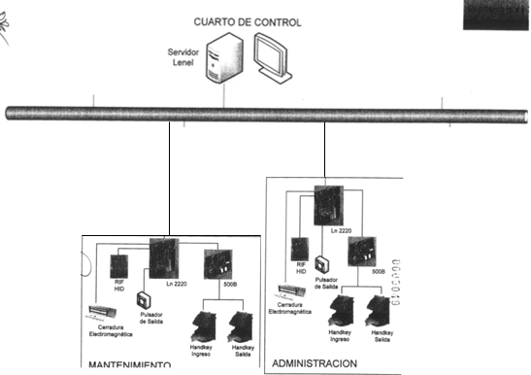

ARQUITECTURA DE SOFTWARE
[Diagrama y descripción de componentes de software estándar en la solución entregada]

DIAGRAMA “ARQUITECTURA DE SOFTWARE”

Ejemplo
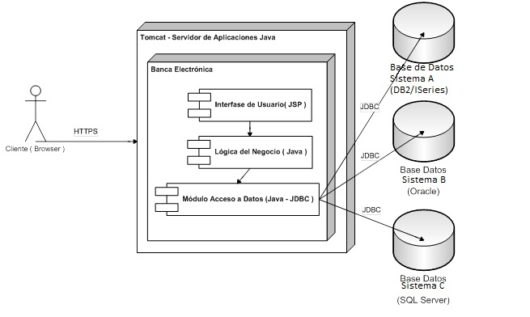

MATRIZ “ARQUITECTURA DE SOFTWARE”

COMPONENTE DE SOFTWARE | DESCRIPCIÓN | DETALLES ADICIONALES

DIAGRAMA “ARQUITECTURA DE SOFTWARE” FUNCIONALIDAD ESTANDAR

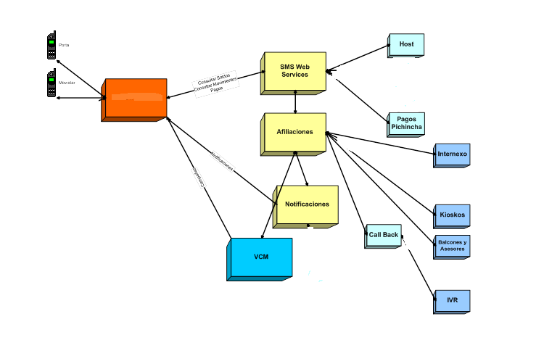

COMPONENTE FUNCIONAL DE SOFTWARE | DESCRIPCIÓN | DETALLES ADICIONALES

DIAGRAMA “ARQUITECTURA DE SOFTWARE” FUNCIONALIDAD REQUERIDA POR EPPETROECUADOR

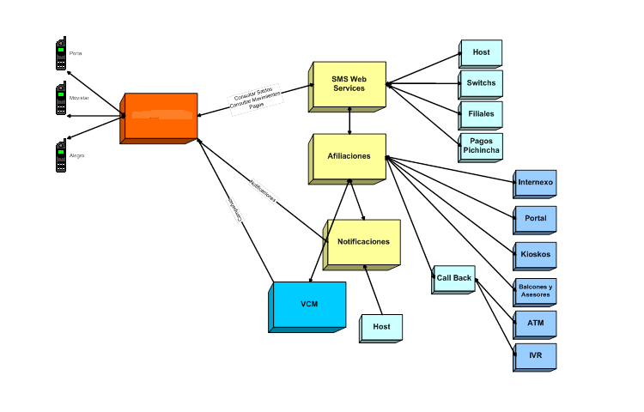

COMPONENTE FUNCIONAL DE SOFTWARE | DESCRIPCIÓN | DETALLES ADICIONALES

DIAGRAMA “ARQUITECTURA DE SOFTWARE” DESPLIEGUE

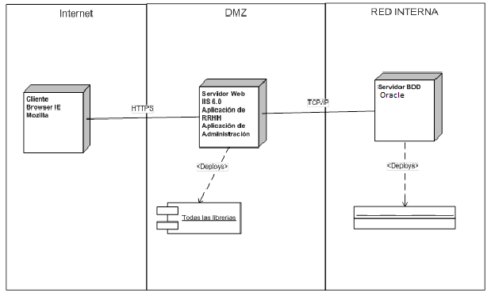

MATRIZ “ARQUITECTURA DE SOFTWARE” DESPLIEGUE

COMPONENTE DESPLEGADO | DESCRIPCIÓN | DETALLES ADICIONALES

ARQUITECTURA DE LICENCIAMIENTO

[Describir las características para la instalación y uso de licenciamiento de la solución]

MATRIZ “LICENCIAMIENTO DE SOFTWARE”

TIPO DE LICENCIAMIENTOMIENTO  [CONCURRENTE/NOMBRADA  /GNU/LIBRE, ETC.] | DESCRIPCIÓN  DEL TIPO DE LICENCIAMIENTO | DETALLES ADICIONALES  [RECURSOS DEL SERVIDOR (NUCLEOS)/ESQUEMAS DE VIRTUALIZACIÓN, ETC ]

ANÁLISIS FUNCIONAL

A continuación se detallan las características generales y específicas que cubren el alcance total de este informe y los objetivos generales y específicos.

 | ESTRUCTURA GLOBAL DE TRABAJO
 | OBJETIVOS ESPECIFICOS | Ordinal | Nombre | Descripción
OBJETIVO GENERAL | OBJ. 1 | 1 | CARACTERISTICA GENERAL 1 | Detalle de alcance general de la Caracteristica
OBJETIVO GENERAL | OBJ. 1 | 2 | CARACTERISTICA GENERAL 2
OBJETIVO GENERAL | OBJ. 2 | 3 | CARACTERISTICA GENERAL 3
OBJETIVO GENERAL | OBJ. 2 | 4 | CARACTERISTICA GENERAL 4
OBJETIVO GENERAL | OBJ 3. | 5 | CARACTERISTICA GENERAL 5
OBJETIVO GENERAL | OBJ 3. | 6 | CARACTERISTICA GENERAL 6
OBJETIVO GENERAL | OBJ N. | 7 | CARACTERISTICA GENERAL 7
OBJETIVO GENERAL | OBJ N. | 8 | CARACTERISTICA GENERAL 8

ESTRUCTURA DETALLADA DE TRABAJO
 | Característica | Descripción Adicional
1 | Gestión Integral del Proyecto
1.1 | Organización del Proyecto | La Gestión del proyecto será administrada bajo la Metodología PMI
1.2 | Se requiere que el proveedor proporcione un cronograma mensualizado general que considere las fases planificadas y su duración estimada.  El desgloce a detalle formará parte de la propuesta formal en el proceso PRE-CONTRACTUAL
1.3 | Se requiere un lista de los participantes en el proyecto con sus perfiles profesionales .  Para el proceso PRE-CONTRACTUAL se solicitará el respaldo de la información anterior con Certificaciones impresas sobre su formación y experiencia
1.4 | Se requiere entregar una lista corta de los entregables a emplear para la Gestión Integral del Proyecto, considerando las etapas planteadas.  El acuerdo definitivo se realizará en el proceso PRE-CONTRACTUAL
1.5 | NOTA IMPORTANTE.- en el documento RFI luego de la definición de la Etapa XX se muestra una matriz "matriz sugerida para la información solicitada" este es el modelo que se sugiere utilizar para entregar la información requerida en los puntos anteriores (1.2 - 1.4)
1.6 | Se requiere contar con un conjunto de, al menos XXXX horas, a ser utilizadas en XXXX meses calendario, luego de concluidas y aceptadas las etapas anteriores. Este soporte será empleado para la incorporación de requerimientos nuevos surgidos en el proyecto.
1.7 | El oferente puede incluir en esta línea propuestas adicionales que considere importantes para la óptima gestión integral de este proyecto
2 | NIVEL DE SOPORTE REQUERIDO
2.1 | Contar con un único punto de contacto para solicitar y obtener soporte
2.2 | Disponibilidad horaria del soporte o punto de contacto requerida 8/5
2.3 | Disponibilidad geográfica del soporte o punto de contacto en Quito
2.4 | Lugar físico del mantenimiento requerido Quito
2.5 | Garantía Técnica de XXXXX meses Sobre todos los entregables del proyecto
2.6 | Tiempo máximo para recibir respuesta a una solicitud de soporte XXX horas en condiciones normales XXXX horas en caso marcado como urgente. La respuesta esperada puede ser:  1. Una solución a la necesidad planteada  2. Un plan de atención de la solicitud.
3 | CARACTERISTICA GENERAL 1 | Detalle de alcance general de la Caracteristica
3.1
3.2
3.3
4 | CARACTERISTICA GENERAL 2 | Detalle de alcance general de la Caracteristica
4.1
4.2
5. | CARACTERISTICA GENERAL 3 | Detalle de alcance general de la Caracteristica
5.1
5.2
5.6
6 | CARACTERISTICA GENERAL N | Detalle de alcance general de la Caracteristica
6.1
6.2

GESTIÓN DEL TIEMPO

Esta sección debe contener información suficiente para garantizar la terminación en plazo del proyecto.

PLAZO DE EJECUCION
[]
Ejemplo{
Es interés de EP PETROECUADOR que la ejecución total de las actividades de este proceso no supere los 120 días calendario a partir de su contratación.

Adicional al plazo descrito anteriormente, se contempla el tiempo de ejecución de soporte pos implementación por 2 meses calendario, con una bolsa de 100 horas, disponibles, a partir de la aceptación por parte de EP PETROECUADOR de los entregables finales y definitivos de esta consultoría.

Se solicita que cada proveedor analice y plantee un plazo de ejecución adecuado según su propuesta de solución. Esta propuesta será considerada para definir el plazo definitivo del futuro proyecto.
}

DETERMINACIÓN DE FASES DE EJECUCIÓN
[Describir las fases de ejecución del proyecto y sus objetivos, estas deben cubrir las estructuras de trabajo Globales y detalladas definidas anteriormente]

Etapa/Fase planteada | Objetivo | Características Globales cubiertas | Duración estimada

DETERMINACIÓN DE CRONOGRAMA
[El cronograma debe ser construido con visión de alto nivel (HITOS MAYORES) y fundamentado en las fases planteadas, NO considerar una programación detallada]

GESTION DE RECURSOS

[La siguiente matriz contiene la definición del Recurso Humanos especializado a participar en la ejecución directa del proyecto, se debe determinar participantes de EPPETROECUADOR (EPP), como por parte de la empresa Proveedora (PROV)]

Etapa/fase planteada | Perfil involucrado  [PROV = PROVEEDOR ; EPP=EPPETROECUADOR] | Cantidad de recursos por perfil  [PROV = PROVEEDOR ; EPP=EPPETROECUADOR] | Entregables principales

[Las siguientes matrices definen la experiencia de la Empresa y de los perfiles a disponer en el proyecto.]

Experiencia por Perfil

Perfil involucrado | Tiempo de experiencia (años/meses) | Certificaciones/Cursos afines a la implementación del objeto del contrato

Experiencia empresarial

Proyectos afines ejecutados en los últimos XXX años | Alcance y beneficios generales | Cliente atendido | Monto del contrato

gestion de RIESGOS ASOCIADOS AL PROYECTO
[La siguiente matriz identifica los riegos generales asociados al proyecto junto a sus posibles métodos de mitigación]

Riesgo identificado | Método de mitigación

- INVERSIONES ADICIONALES

EP PETROECUADOR, solicita sea analizado todo el contenido del documento RFI, cualquier inquietud sea revisada con el equipo de trabajo, estas inquietudes sean adecuadamente solventadas y la consultora incluya la descripción y sustentos técnicos de componentes que no hayan sido considerados en el presente documento, así también, recursos humanos o de cualquier índole que involucre una inversión no prevista en este documento y que aporten valor al objetivo persigo por la Institución.
- EQUIPO DE TRABAJO

PARTICIPANTE | FIRMA

- ABREVIATURAS

AE: ARQUITECTURA EMPRESARIAL

- PLAZOS DE ENTREGA

Las preguntas que existan, por parte de los proveedores, serán atendidas hasta el viernes 6 de junio de 2014, dirigidas hacia Funcionario. Funcionario@eppetroecuador.ec

La fecha máxima de entrega de la propuesta Técnico Económica será el miércoles 11 de junio de 2014 vía correo electrónico al Funcionario Funcionario@eppetroecuador.ec

